QUARTA DOMENICA DI QUARESIMA

LA PACE È … PERDONO

10 MARZO 2024

PER LA CELEBRAZIONE LITURGICA
Di seguito mettiamo in evidenza alcuni suggerimenti per l’animazione liturgica. Sappiamo che spesso ogni domenica, nella Messa più partecipata a livello di famiglie-ragazzi, è affidata ad un gruppo di catechesi preciso. Suggeriamo di coinvolgere il gruppo incaricato attraverso una preparazione che cominci con l’ascolto della Parola della domenica.

Saluto e Atto penitenziale

P. Dio, ricco di misericordia, che ci ha fatti rivivere in Cristo, sia con tutti voi.
R. E con il tuo spirito.

P. Gesù incontra Nicodemo, capo dei Giudei, un uomo alla ricerca della verità. Il suo cuore è nelle tenebre e Gesù gli chiede di innalzare lo sguardo verso la luce. Lui è la luce della verità venuto a rischiarare le tenebre del peccato e della morte!
Il segno che accompagna questa quarta domenica di quaresima è una TORCIA. Solo se “accendiamo l’interruttore” essa può illuminare i nostri passi. Allo stesso modo, solo nella misura in cui accogliamo il Signore e ci affidiamo alla Sua presenza, sperimentiamo la gioia della salvezza.

(Prima dell’atto penitenziale verranno portate all’altare una torcia)
L. È buio e notte.
Nell’assenza di luce tutto è livellato:
spenti i colori
cancellati i contorni.
Brancoliamo nel buio
che blocca e ci tiene prigionieri.
Siamo noi, a volte!
Tenebra costruita spesso con le nostre mani.
Vieni Signore,
luce che fondi il buio del cuore:
brilla con il luminoso splendore
e sciogli la notte del nostro egoismo.
Vieni, tu che conosci l’umana avventura:
nel nostro tempo di tormentate vicende,
indica il cammino e la meta oltre il presente.
Fa’ tua questa mia casa
riempila della tua luce:
prenderanno valore anche i dolori.
Tieni viva in noi la fiamma del tuo amore:
saremo riflesso della tua luce
testimoni gioiosi dell’amore fedele in mezzo ai fratelli.

(Si potrebbe preparare insieme ai bambini le invocazioni per l’atto penitenziale. Quelle proposte sono solo un esempio)
P. Fratelli e sorelle, riconosciamo il nostro peccato e affidiamoci ancora una volta al grande amore con il quale Dio ci ha amati.

P. Signore, alleanza nuova ed eterna tra Dio e il suo popolo: Kýrie, eléison.
R. Kýrie, eléison.

P. Cristo, innalzato sulla croce per darci la vita: Christe, eléison.
R. Christe, eléison.

P. Signore, venuto non a condannare, ma a salvare il mondo: Kýrie, eléison.
R. Kýrie, eléison.

P. Dio onnipotente abbia misericordia di noi,
perdoni i nostri peccati
e ci conduca alla vita eterna.
R. Amen.

Colletta

P. O Padre, che per mezzo del tuo Figlio
operi mirabilmente la redenzione del genere umano,
concedi al popolo cristiano di affrettarsi
con fede viva e generoso impegno
verso la Pasqua ormai vicina.
Per il nostro Signore Gesù Cristo,
tuo Figlio, che è Dio, e vive e regna con te,
nell’unità dello Spirito Santo,
per tutti i secoli dei secoli.
R. Amen.

(Si potrebbe preparare insieme ai bambini le preghiere dei fedeli. Quelle proposte sono solo un esempio)

Preghiera dei fedeli

P. Glorifichiamo Dio nostro Padre, la cui misericordia è senza limiti e invochiamo la grazia dello Spirito Santo per mezzo di Gesù Cristo, che è sempre vivo per intercedere a nostro favore. Diciamo:

R. Ascoltaci, Signore!

L. Dio nostro Padre, che ci hai donato tuo Figlio Gesù, nostro fratello, nostra guida sicura per la vita eterna: grazie per essere la luce che dissolve le tenebre del male. Grazie alle tue mani di Padre, perché ci sollevano dalla terra per far innalzare il nostro sguardo verso la croce e verso di te, noi ti preghiamo.

L. Gesù, nostro fratello, grazie per aver accettato il disegno del Padre. Ci ami a tal punto di aver accettato la morte in croce. Innalzato per farci sollevare la testa verso di te e verso la luce della tua risurrezione, noi ti preghiamo.

L. Spirito Santo, rugiada che dà vita e che illumina il nostro cammino: tu sei acqua e luce, gli elementi fondamentali della vita. Grazie per questi doni, che ci sostengono e ci aiutano nel cammino di ogni giorno. Con te non perdiamo la rotta, con te saremo sempre uniti in comunione con Dio nostro Padre e Gesù nostro fratello, noi ti preghiamo.

P. Accogli, Signore Dio, l’umile preghiera dei tuoi fedeli, e concedi loro di percorrere, guidati dallo Spirito, la strada che li riporta a te, pregustando fin d’ora la gioia della Pasqua. Per Cristo nostro Signore.
R. Amen.

Dopo la comunione
(Un ragazzo legge una preghiera per aiutare i presenti ad interiorizzare il segno e il messaggio di questa quarta domenica di Quaresima).

L. O Padre, guarda con amore a noi tuoi figli
che attendiamo da te misericordia.
Illumina il nostro cuore,
perché cerchiamo te sopra ogni cosa
e troviamo in te la misericordia del perdono. Amen.

Orazione dopo la comunione

P. O Dio, che illumini ogni uomo
che viene in questo mondo,
fa’ risplendere su di noi la luce della tua grazia,
perché i nostri pensieri
siano conformi alla tua sapienza
e possiamo amarti con cuore sincero.
Per Cristo nostro Signore.
R. Amen.

Preghiera di benedizione sul popolo

P. Il Signore sia con voi.
R. E con il tuo spirito.

P. Custodisci, o Signore,
coloro che ti supplicano,
sorreggi chi è fragile,
vivifica sempre con la tua luce
quanti camminano nelle tenebre del mondo
e concedi loro, liberati da ogni male,
di giungere ai beni eterni.
Per Cristo nostro Signore.
R. Amen.

P. E la benedizione di Dio onnipotente,
Padre e Figlio e Spirito Santo,
discenda su di voi e con voi rimanga sempre.
R. Amen.

P. Testimoniate con gioia la straordinaria ricchezza dell’amore gratuito di Dio. Andate in pace.
R. Rendiamo grazie a Dio.

Proponiamo che, al termine della celebrazione, venga consegnato un cartoncino con il disegno di una TORCIA da portare a casa, con la scritta: «Dio, infatti, non ha mandato il Figlio nel mondo per condannare il mondo, ma perché il mondo sia salvato per mezzo di lui. […] La luce è venuta nel mondo».

QUARTA DOMENICA DI QUARESIMA

LA PACE È … PERDONO

INTRODUZIONE

Contenuti catechistici
In questa domenica di Quaresima, il Vangelo presenta il dialogo di Gesù con Nicodemo. Nicodemo prova simpatia per Gesù e, incuriosito dai segni da lui compiuti, lo va trovare di notte, per non compromettersi con i farisei e i dottori della Legge.
Gesù, per spiegare al «maestro in Israele» la necessità della passione e morte del Figlio dell’uomo, richiama l’episodio dell’Antico Testamento in cui il popolo, in cammino verso la Terra Promessa, è attaccato da serpenti velenosi. Dio (Yahweh) ordina a Mosè di innalzarne uno di metallo: chi lo guarda, anche se è stato morso, è salvo.
Ora è Gesù il nuovo segno di salvezza, offerto da Dio all’umanità.
Egli dovrà essere innalzato sulla croce perché chi guarda a lui trovi vita e salvezza.
Nel dialogo il Maestro affronta, poi, il rapporto male/tenebre e bene/luce, rivelando che chi opera il male si nasconde; chi, invece, opera il bene e agisce con onestà, non nasconde nulla di ciò che pensa e fa! Gesù rivela il volto di Dio, che non condanna nessuno, perché ama tutti. Siamo noi che, fuggendo dall’amore di Dio, ci ... condanniamo!
A giudicarci sono le nostre opere! A noi la libertà di amare Dio o di fuggire dal suo amore, per essere figli della Luce o delle tenebre.

Brano biblico

Vangelo di Giovanni (3,14-21)
¹⁴E come Mosè innalzò il serpente nel deserto, così bisogna che sia innalzato il Figlio dell’uomo, ¹⁵perché chiunque crede in lui abbia la vita eterna.
¹⁶Dio infatti ha tanto amato il mondo da dare il Figlio unigenito, perché chiunque crede in lui non vada perduto, ma abbia la vita eterna. ¹⁷Dio, infatti, non ha mandato il Figlio nel mondo per condannare il mondo, ma perché il mondo sia salvato per mezzo di lui. ¹⁸Chi crede in lui non è condannato; ma chi non crede è già stato condannato, perché non ha creduto nel nome dell’unigenito Figlio di Dio.
¹⁹E il giudizio è questo: la luce è venuta nel mondo, ma gli uomini hanno amato più le tenebre che la luce, perché le loro opere erano malvagie. ²⁰Chiunque infatti fa il male, odia la luce, e non viene alla luce perché le sue opere non vengano riprovate. ²¹Invece chi fa la verità viene verso la luce, perché appaia chiaramente che le sue opere sono state fatte in Dio».

Simbolo

La Torcia
Simboleggia la luce che porta chiarezza, comprensione e guida nelle tenebre delle discordie e dei conflitti umani, portando infine alla pace e alla riconciliazione.

QUARTA DOMENICA DI QUARESIMA

LA PACE È … PERDONO

Scheda BIMBI 3-8 anni – Fase prima evangelizzazione

Obiettivi
In questo incontro cercheremo di aiutare i bimbi:
- ad ascoltare il brano di Giovanni 3,14-21;
- a scoprire che Gesù è stato inviato da Dio Padre come segno di Amore, perché credendo in lui, le persone ricevano la salvezza, cioè la vita felice; il Figlio donato all’umanità rivela il vero volto di Dio–Amore che non condanna, ma salva;
- a comprendere che senza il perdono, in famiglia, con gli amici, … non ci può essere la pace.

Innesto – Accoglienza
Per iniziare l’incontro proponiamo due modalità diverse: un racconto o un video.

1. Il fiammifero e la candela dal Web
Un giorno, un fiammifero si avvicinò a una bellissima candela tutta decorata e, rivolgendosi ad essa, disse: «Ho l’incarico di accenderti». «Oh no!» - Esclamò la candela tutta spaventata – «Se brucio, i miei giorni saranno contati e nessuno potrà più ammirare la mia particolare bellezza». Il fiammifero, con molto garbo, le rispose «Vorresti rimanere fredda e rigida per sempre? Quale prospettiva di vita potrai avere?». «Bruciare mi procurerà dolore e sofferenza e consumerà tutte le mie energie» – sussurrò la candela piena di paura – . «È vero – rispose il fiammifero – ma è proprio questo il tuo compito! Tu sei chiamata ad essere luce per gli altri! Ogni energia consumata ed ogni tuo dolore saranno trasformati in luce e in vita per tanti, ma se ti rifiuti di bruciare, aiuterai molti a cadere». A questo punto la candela comprese ciò che doveva fare e non esitò a dire «Ti prego accendimi affinché io possa servire ad illuminare i passi di tante vite».

Al termine della storiella, si avvia un piccolo momento di riflessione con i bimbi aiutati da queste domande:
- Ti è mai capitato di sentirti luce per gli altri?
- Essere luce per gli altri può costare qualche volta un po’ di sacrificio?
- Che cosa hai provato, però, quando – seppure con un po’ di sacrificio – sei stato luce per gli altri?

2. Gibì e DoppiaW - Le due candele
Il video lo si può trovare a questo link: https://youtu.be/e57AW3MqM1A
Oppure da 2:08 a 2:54 a questo link: https://youtu.be/bbLXne6omjc
Facciamoci ispirare da questo breve filmato e doniamo la luce che abbiamo ricevuto senza temere di rimanere al buio, ma con la certezza di illuminare insieme il mondo.
- Quale aspetto del tuo carattere o quale azione puoi “mettere in luce” per donarli agli altri?
- Pensa alle persone che ti stanno accanto. Ti sei mai sentito “illuminato” dalle loro parole o dalle loro azioni? Quando? Come ti sei sentito dopo?
- In quali momenti ti senti smarrito o al buio? O quando, invece, cerchi il buio per nascondere il tuo modo di agire?
- Come puoi accogliere la Luce di Gesù? In quali momenti la Sua parola illumina le tue scelte e azioni?

Brano biblico

Dal vangelo secondo Giovanni (3,14-21)

Simbolo

La torcia

Attività
Si invitano i bimbi ad ascoltare attentamente la lettura o la narrazione del brano del vangelo di questa quarta domenica di Quaresima.
Gesù è venuto nel mondo come una grande luce, ma gli uomini hanno preferito cercare di spegnerla. Tuttavia, la sua è una luce molto più forte di qualsiasi buio, il suo Amore è più grande di qualsiasi cattiveria gli uomini possano fare. Inoltre, ognuno di noi può essere e portare a sua volta un po’ di luce agli altri e questo accade sempre quando compiamo un gesto di bene. Quando amiamo qualcuno desideriamo stare con lui e aiutarlo in ogni circostanza. E anche se ha sbagliato e ci ha fatto del male, cerchiamo di perdonarlo per tornare a stare insieme. Ogni volta che perdoniamo qualcuno illuminiamo la vita e il cuore è sempre nella pace.

La luce del perdono
Proponiamo ai bimbi di realizzare una semplice “candela” da donare a un amico, un vicino di casa, una persona con cui hanno litigato. Utilizza la tecnica spiegata nel video che trovi al link:
https://youtu.be/FDnK3bhNetI

“Quando litighiamo impariamo a perdonare subito”.
Non è bello rimanere arrabbiati con qualcuno con cui abbiamo litigato, stiamo tutti ancora peggio! Se qualcuno ti fa un dispetto o ti ha offeso, perdonalo subito e fate pace: starete subito meglio!

Aggiungi, quindi, un bigliettino personalizzato con la frase che comincia così:
«Dio non ha mandato il Figlio nel mondo per condannare il mondo, ma perché il mondo sia salvato per mezzo di lui. La luce è venuta nel mondo». Ti offro questa luce che ho realizzato pensando a te. Scelgo di donarla a te perché ….. (spiegate il motivo per cui volete far pace).

Strumenti
Il racconto Il fiammifero e la candela, il video Gibì e DoppiaW - Le due candele, supporto multimediale per vedere/sentire il video, colla stick, forbice, righello, matita, tratto pen nero, compasso, cartoncino d’orato o molletta per il bucato e cartoncini gialli e rossi, Bibbia e una torcia.

Preghiera
Calmiamo le acque: basterà rimanere seduti in silenzio qualche istante. Prepariamo il clima: entriamo scalzi nel luogo della celebrazione, sediamoci per terra e chiediamo ai bimbi di fare altrettanto, abbassiamo le luci, mettiamo al centro una Bibbia e una torcia.

Aiutiamo i bimbi a fare bene il Segno di croce.

Catechista: «Aiutaci, Padre,
a scoprire il tuo amore nella nostra vita.
Aiutaci a risponderti con i nostri piccoli e grandi gesti di gentilezza, ogni giorno.
Perdonaci se non sempre ci riusciamo
e sostienici con la tua presenza.
Per Cristo nostro Signore. Amen».

Concludiamo con la recita del Padre nostro - leggendolo da un cartellone precedentemente preparato - e il segno della croce.

QUARTA DOMENICA DI QUARESIMA

LA PACE È … PERDONO

Scheda BAMBINI 8-9 anni – Riconciliazione e Comunione

Obiettivi
In questo incontro cercheremo di aiutare i bambini:
- ad ascoltare il brano di Giovanni 3,14-21;
- a scoprire che Gesù è stato inviato da Dio Padre come segno di Amore, perché credendo in lui, le persone ricevano la salvezza, cioè la vita piena; il Figlio donato all’umanità rivela il vero volto di Dio–Amore che non condanna, ma salva;
- a comprendere che senza il perdono non ci può essere la pace.

Innesto – Accoglienza
Per iniziare l’incontro proponiamo un racconto.

Il pinguino colorato di Bruno Ferrero
Quando mise fuori la testa dall’uovo, fu accolto dalla felicità di tutti. La comunità dei pinguini dell’Isola Azzurra si strinse intorno a Priscilla e Dagoberto, i suoi genitori, che avevano gli occhi luccicanti e non stavano più nel frac per l’orgoglio. Perché Filippo era davvero un bel neonato di pinguino. Aprì il becco ed emise un robusto vagito. Tutti i pinguini presenti applaudirono. «È un ottimo segno!» disse lo zio Fortebecco. «È impaziente di affrontare la vita». Filippo, in effetti, partì alla carica della vita con una gran dose di energia. Appena le sue zampette furono abbastanza robuste, si allontanò dallo sguardo premuroso dei genitori per infilarsi fra i più discoli dei piccoli pinguini della comunità. Erano tutti più anziani di lui, ma nessuno lo batteva in coraggio e temerarietà.
Fu Filippo il primo piccolo di pinguino che osò scivolare dalla punta del grande iceberg fino al mare, anche se poi non poté sedersi per due settimane a causa del bruciore sotto la coda.
Fu sempre Filippo, il coraggioso piccolo pinguino, che portò via la colazione all’enorme e spaventoso tricheco Baffodiferro.
Nella banda dei “pinguini irsuti”, chiamati così perché si rifiutavano sistematicamente di lasciarsi pettinare le piume del capo dalle loro mamme, Filippo divenne l’incontrastato boss.
«Perché sei sempre così agitato, Filippo mio?», gli chiedeva la mamma, un po’ in ansia per quel figlio che cresceva così scapestrato.
Con gli amici, Dagoberto era sinceramente preoccupato: «Quel monello ha bisogno di una bella strigliata!».
Così spesso, alla sera, Dagoberto, Priscilla e Filippo rappresentavano, senza volerlo, la versione pinguinesca del processo di Norimberga. «È tutta colpa tua!». «No, tua!». «È colpa di Filippo!». La mamma piangeva, papà sbatteva la porta e Filippo gridava: «Non ne posso più!».

I colori della vita
Un giorno il pinguino Filippo se ne stava sdraiato su una roccia a picco sul mare ed osservava annoiato il formicolio dei pinguini della comunità. Sembravano tutti felici; lui, invece si sentiva pieno di amarezza. «Che barba! Un posto tutto bianco, grigio e nero. Dove nessuno si fa i fatti suoi... Deve pur esserci un paese colorato. Pieno di gente colorata. Potrei diventare anch’io pieno di colori... Non ne posso più di questa camicia bianca e di questo ridicolo frac!». E, impulsivo com’era, si lasciò scivolare giù dalla roccia, si tuffò tra le onde e nuotò via dall’Isola Azzurra.

Approdò alla Terraferma
Gli avevano sempre raccomandato di evitare il litorale. I pinguini si tenevano prudentemente alla larga dagli anfratti in ombra degli scogli, dove le onde infrangevano con violenza rabbiosa, e foche, piccoli cetacei e altri predatori si acquattavano per far strage degli imprudenti.
«Adesso sono libero e faccio come mi pare», si disse Filippo. Si arrampicò a fatica e si incamminò sulla spiaggia. Un forte sbattere d’ali alle sue spalle lo mise in guardia. Un giovane cormorano aveva deciso di attaccarlo. Ma Filippo era robusto e dotato di un becco forte e tagliente. Lottarono per un po’, facendo volare piume da tutte le parti. Filippo ci mise tutta la sua rabbia. Il cormorano cominciò a perdere sangue da una ferita alla gola e si spaventò. Si ritirò dal combattimento e volò via lamentandosi e imprecando. «Aah!», fece Filippo, gonfiando il petto con soddisfazione. Alcune gocce di sangue del cormorano erano finite sulle sue piume bianche. Il pinguino guardò le macchie rosse e disse: «Bene! Comincio ad essere colorato». Ondeggiando, ma più che mai risoluto a continuare la sua esplorazione, Filippo si inoltrò tra le rocce. «Ehi, amico!!», Una voce alle sue spalle lo fece voltare di scatto. Era pronto di nuovo a combattere, ma di fronte si trovò solo un gabbiano giovane e inoffensivo. «Ti ho visto sistemare il cormorano», disse il gabbiano. «Sei un duro, tu». «Certo», rispose Filippo. «Ti invito a pranzo», insinuò furbescamente il gabbiano. «Che cosa vuoi dire?». «Andiamo a rubare le uova dai nidi delle rondini di mare, che ne dici? In due non oseranno farci niente». Fecero una scorpacciata di uova. Le povere rondini di mare tentarono invano di difendere i loro nidi. I due briganti mulinavano ali e becchi.
Alla fine, Filippo si guardò il petto: era tutto macchiato dal giallo e arancione dei tuorli d’uovo. «Altri colori!», si disse. «Questa è vita». Dietro di lui, si sentiva solo il disperato pigolare delle rondini di mare, che piangevano i nidi e le uova distrutti.

Il grande salto
Si installò in una grotta di ghiaccio azzurra, e ne fece il suo covo. Un gruppetto di gabbiani e perfino un’otaria con un occhio solo lo riconobbero come capo banda. Le scorribande del gruppetto furono ben presto temute da tutti. Filippo veniva chiamato semplicemente «Il pinguino colorato». Infatti la sua elegante livrea bianca e nera era sparita sotto i segni delle imprese che aveva affrontato. Oltre il rosso del sangue e il giallo delle uova rubate, c’erano tracce verdi, azzurre e anche ciuffi di pelo argentato, che gli erano rimasti attaccati dopo un’epica lotta contro un Husky randagio. Ma che serviva essere diventato davvero il primo pinguino a colori, se non poteva farsi ammirare dai suoi vecchi amici e dalla sua famiglia? Il pensiero dell’Isola Azzurra prese a torturarlo. Anche se non voleva ammettere, sentiva un bel po’ di nostalgia dell’allegra comunità dei pinguini. «Avere una vita colorata non è proprio come me la immaginavo», si diceva sempre più spesso. Quella esistenza di fughe, attacchi, lotte e brigantaggio non gli piaceva più tanto.

Un mattino riprese la via del mare e tornò a casa
I primi pinguini dell’Isola Azzurra che incontrò erano dei piccoli che giocavano sulle lastre di ghiaccio galleggianti. Appena lo videro si misero a strillare e scapparono gridando: «Un mostro! Un mostro!». Gli adulti fecero largo al suo passaggio, ma non per fargli onore. Lo guardavano tutti con una sorta di ribrezzo. «Ma perché? Idioti, sono io, non mi riconoscete?», brontolava Filippo. «Filippo, figliuolo, lo sapevo che saresti tornato». La mamma naturalmente lo riconobbe, ma non osò abbracciarlo. «Ma in che stato sei...». «Bentornato, Filippo», gli disse anche il papà. Ma non lo toccò. Le comari tutt’intorno borbottavano: «Che disgrazia! Poveri genitori...». Per la prima volta nella sua vita, a Filippo venne voglia di piangere. Improvvisamente comprese che i suoi colori continuavano a tenerlo lontano; lo rendevano straniero alla comunità dell’Isola Azzurra. Mentre lui, solo adesso, si accorgeva che soltanto lì poteva essere veramente felice.

Ma come si fa a tornare indietro?
«Papà», chiese. «Vorrei cancellare questi colori e ricominciare, se è possibile». Dragoberto esitò, poi guardò Filippo negli occhi e disse: «C’è un mezzo solo: devi tuffarti dalla Grande Cascata. Laggiù l’acqua è così violenta e rapida che nessun colore può resistere. Ma è tremendamente rischioso. Ci vorrà il tuo coraggio. Te la senti di farlo?». «Sì, papà». La voce si sparse in un attimo.
Nel giro di pochi minuti c’erano tutti, grandi e piccoli, intorno alla grande cascata. Non riuscirono a trattenere un «Oh!» sincero quando in alto, dove il fiume precipitava in mare con un fragoroso boato, apparve Filippo. Sembrava così piccolo lassù. Rimase un attimo fermo a concentrarsi, poi spiccò il salto. Un salto stupendo, come se improvvisamente gli fossero spuntate le ali. La corrente lo ghermì come un fuscello e lo scagliò violentemente nel mare ribollente e schiumante. Il pinguino sparì nel vortice. Tutti trattennero il fiato. Poi ad un tratto Filippo riemerse. La forza stessa dell’acqua lo proiettò in alto e tutti videro che le sue piume erano diventate immacolate e che i colori erano scomparsi. Allora esplosero in un festoso: «Urrà!», che coprì perfino il tuonare dell’acqua.

Per il catechista: L’esperienza nascosta nel racconto
Il pinguino Filippo è annoiato dalla vita di tutti i giorni che è soltanto “bianca, grigia e nera”. Sono molti i ragazzi di oggi che considerano noioso ciò che è normale. La cultura in cui sono immersi è sempre alla ricerca di eccitanti per i sensi, per la mente, per lo spirito. Questa ricerca travolge limiti e regole. Filippo cerca i colori, li trova diventando ingiusto, ladro, cattivo. Soltanto quando è davvero diventato colorato si accorge del prezzo da pagare: l’insoddisfazione personale e soprattutto l’allontanamento dalla sua famiglia e dalla comunità. È il prezzo del male, del peccato: essere tagliati fuori, perdere l’identità. Ma nella comunità dell’Isola Azzurra c’è il modo di cancellare tutto, di ricominciare. È quello che succede nella Chiesa: Dio ci dà la possibilità di cancellare tutti i colori sbagliati. Bisogna solo avere il coraggio di buttarsi nella Grande Cascata dell’Amore infinito di Dio che è il Sacramento della Riconciliazione.

Per il dialogo:
La/il catechista e/o l’educatore/trice deve aiutare i bambini a percepire il significato simbolico della storia del pinguino Filippo e a riflettere contemporaneamente sulla realtà che anche loro stanno vivendo. Lo può fare con alcune domande:
- Secondo voi, che cosa sono i colori che Filippo cerca?
- Di che tipo sono i colori che Filippo trova? Vi ricordano qualcosa?
- Nella nostra comunità parrocchiale c’è qualche modo particolare per riconoscere di aver sbagliato e per riaccettare quelli che riconoscono di aver commesso il male?

Brano biblico

Dal vangelo secondo Giovanni (3,14-21)

Simbolo

La torcia

Attività
Si invitano i bambini ad ascoltare attentamente la lettura o la narrazione del brano del vangelo di questa quarta domenica di Quaresima.
Gesù fa luce nel nostro cuore per poter riconoscere “i colori sbagliati” e ci annuncia che Dio Padre ci ama così tanto che è sempre pronto a cancellare tutto per farci diventare persone nuove. Così quando il Suo Amore abita il nostro cuore possiamo finalmente vivere insieme come fratelli in pace e felici.

I colori sbagliati
I bambini trovano (o realizzano con l’aiuto del catechista) un cartellone sul quale si trovano i “colori sbagliati”: (il rosso della rabbia, il giallo dell’invidia, il viola delle parolacce, il rosa della pigrizia, l’azzurro dell’indifferenza, tristezza, il marrone della disobbedienza, l’arancione della bugia, ecc.).
I bambini sovrappongono il rettangolo con disegnato il cuore, al rettangolo con il colore che rappresenta un comportamento o un atteggiamento negativo e incollano tra loro i due rettangoli nei quattro angoli; una volta incollati vengono riposti in una scatola.
Ogni bambino pescherà a caso un cuore e con l’aiuto di una torcia lo illuminerà da sotto e scoprirà il colore nascosto. A questo punto sono invitati a raccontare quali stati d’animo provano quando vedono questi atteggiamenti o comportamenti nelle persone accanto a loro.
Vengono rimessi i cuori nella scatola, rimescolati e ripescati.
Ancora una volta con la torcia illumineranno il loro cuore da sotto; questa volta saranno invitati a raccontare come si sentono quando assumono loro stessi quei comportamenti negativi nei confronti delle persone loro vicine, come i genitori, i fratelli, i compagni di classe, gli amici, ecc., far emergere qual è il loro stato d’animo: triste (perché dovuto ad un litigio), dispiaciuto (perché non è riuscito a controllarsi), arrabbiato (perché ha fatto una figuraccia), ecc..
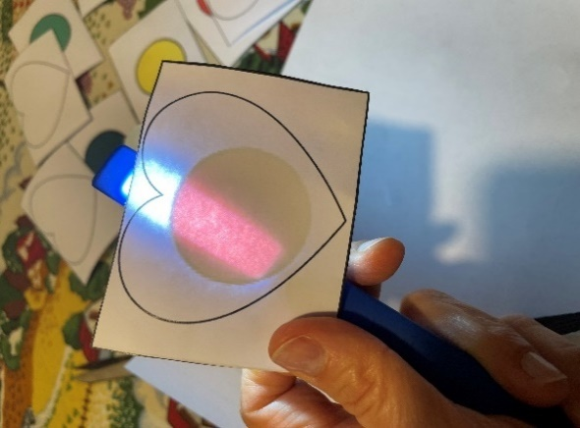
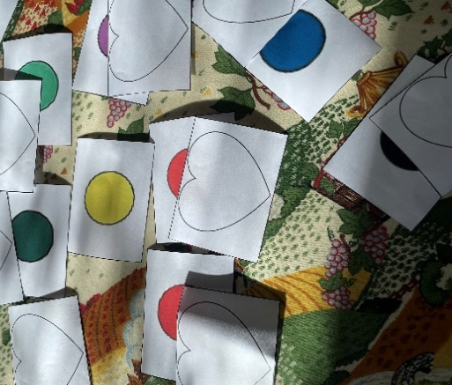

Strumenti
Il racconto Il pinguino colorato di Bruno Ferrero, carta, fotocopie dell’allegato, torcia, colla stick, scatola (per non occupare troppo tempo, proponiamo di tagliare già prima i rettangoli, così i bambini devono solo sovrapporli ed incollarli), Bibbia.

Preghiera
Calmiamo le acque: basterà rimanere seduti in silenzio qualche istante. Prepariamo il clima: entriamo scalzi nel luogo della celebrazione, sediamoci per terra e chiediamo ai bambini di fare altrettanto, abbassiamo le luci, mettiamo al centro una Bibbia e una torcia.

Aiutiamo i bambini a fare bene il Segno di croce.

I giorni del perdono
Tutti: «È nuvolo nel mio cuore
se bisticcio con gli amici,
fa freddo se non parlo con tutti.
È buio quando non aiuto
chi ha bisogno.
Giorni tristi, se è buio nel mio cuore.
Un raggio di sole scende nel mio cuore,
Tu mi perdoni sempre.
C’è luce, c’è gioia.
È bello nel mio cuore
se tu sei con me,
fa caldo quando sono amico di tutti.
C’è tanto sole quando mi sento nuovo.
Giorni felici, se tu mi perdoni.
Signore, fa’ che brilli sempre il sole nel mio cuore.
Quando è buio;
portami il tuo perdono. Amen».

Concludiamo con la recita del Padre nostro - leggendolo da un cartellone precedentemente preparato - e il segno della croce.

QUARTA DOMENICA DI QUARESIMA

LA PACE È … PERDONO

Scheda BAMBINI/RAGAZZI 9-11 anni – Fase mistagogica post-comunione

Obiettivi
In questo incontro cercheremo di aiutare i bambini e/o ragazzi:
- ad ascoltare il brano di Giovanni 3,14-21;
- a comprendere che Gesù è la luce che viene a salvarci;
- a riconoscere che il perdono di Dio è un dono che anche noi possiamo fare agli altri.

Innesto – Accoglienza
Per iniziare l’incontro proponiamo due modalità diverse: un racconto o un video.

1. Le due candele di don Luca Murdaca
In una piccola chiesetta di montagna, vi era ai piedi di una splendida croce un cesto pieno di candele, pronte per essere accese e così illuminare il volto di Gesù.
Quella mattina, una delle candele iniziò a dire alla sua vicina: «Non vedo l’ora che qualcuno mi prenda e mi accenda per illuminare il volto del mio Signore». L’altra invece preoccupata rispose: «No, io non voglio morire così presto... voglio vivere ancora...». Entra in chiesa una bambina con la sua nonna e prende proprio la candela che non vedeva l’ora di essere accesa, l’altra invece non appena vedeva avvicinarsi qualcuno, scivolava in fondo al cesto per non farsi prendere. A fine giornata la prima candela si era ormai consumata, ma per molte ore aveva fatto luce al volto di Gesù.
Il sacrestano ritirò il cesto con le candele avanzate in sacrestia, ma distrattamente le lasciò sul termosifone. Il mattino le ritrovò tutte sciolte e ormai inutilizzabili.

Vi sono persone che hanno speso la loro vita per illuminare le tenebre del mondo, altre invece che non hanno mai fatto luce e si sono sciolte nelle proprie paure, insicurezze, egoismo, odio, rabbia, rancore, tristezza, amarezza, aggressività, ansia, astio, ostilità, disprezzo, frustrazione, furia, pessimismo, pigrizia, sfiducia, intolleranza, ira ...
Tu che candela vuoi essere?

2. The Black Hole | Future Shorts
Il video lo si può trovare a questo link: https://youtu.be/P5_Msrdg3Hk
Il cortometraggio mostra come non ci si possa fidare delle tenebre, che apparentemente ti permettono di fare quello che vuoi, ma alla fine ti lasciano intrappolato.

Brano biblico

Dal vangelo secondo Giovanni (3,14-21)

Simbolo

La Torcia

Attività
Si invitano i bambini ad ascoltare attentamente la lettura o la narrazione del brano del vangelo di questa quarta domenica di Quaresima, evidenziando in modo particolare i versetti 17-19.
Dio ha mandato suo figlio Gesù sulla terra per salvare l’umanità, non per condannare. Gesù è la luce che rischiara le tenebre. Chi ama la luce e si sente amato dalla Luce diventa costruttore di pace nella quotidianità, impara a perdonare anche se è difficile farlo, con la certezza che Gesù è sempre al nostro fianco. Dio ci dona il perdono e noi a nostra volta possiamo donare il perdono agli altri.
Proseguiamo, proponendo due attività tra cui scegliere.

A caccia della luce
Si prosegue l’attività con la costruzione di una torcia. Consegniamo un cartoncino bianco e facciamo disegnare una torcia con la luce, ritagliare e colorare la torcia, ma la parte della luce lasciarla bianca. Ogni volta che perdoniamo illuminiamo le tenebre.
Su un foglio di plastica trasparente invitiamo i bambini/ragazzi a disegnare con dei pennarelli (meglio se indelebili) alcune azioni belle: ad es.: sono paziente con i miei amici; gioco con chi mi è antipatico; perdono chi mi ha fatto arrabbiare, uso parole gentili, abbraccio la persona che mi ha offeso, nonno che racconta una storia, papà che gioca con figlio ecc.
Incollare il foglio trasparente sopra ad un cartoncino nero solo per gli angoli, i lati devono rimanere aperti per far passare la torcia. Per incollare si può usare colla o scotch, come si ritiene più adatto.
Una volta finito per rivelare il disegno si inserisce la torcia attraverso i lati (che abbiamo lasciato aperti), muovendola si vedranno le diverse parti del disegno.
A questi link si può trovare una dimostrazione.
https://youtu.be/XGX964OLxAs
https://www.paidea.it/i-bambini-diventano-esploratori-del-mare-ma-senza-bagnarsi/
Al posto del mare, facciamo disegnare le azioni belle.

Per riflettere insieme:
- Il simbolo di oggi era la torcia, perché?
- Ti sei sentito perdonato da qualcuno?
- Cosa vuol dire perdonare?

Accendi
“Gesù mette in luce cosa c’è nel nostro cuore e con il Suo Amore ci aiuta a scegliere il bene per poter vivere insieme come fratelli in pace e felici”.
Invitiamo i bambini/ragazzi a sovrapporre il rettangolo con disegnato il cuore (vedi allegato Scheda BAMBINI 8-9 anni – Riconciliazione e Comunione) al rettangolo con il disegno di un comportamento negativo o positivo e incollare tra loro i due rettangoli nei quattro angoli; una volta incollati vengono riposti in una scatola. Alcuni esempi di immagini con i comportamenti buoni o cattivi li puoi trovare nell’allegato.

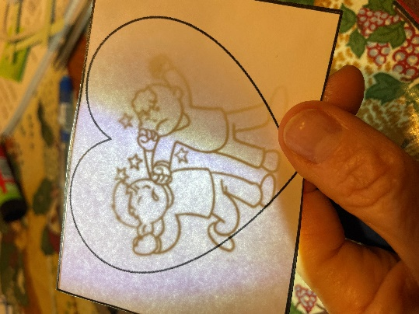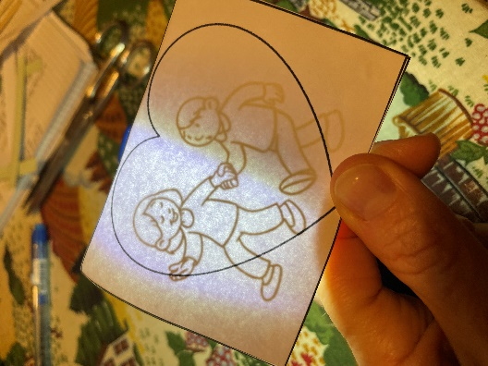

Ogni bambino/ragazzo pescherà a caso un cuore e con l’aiuto di una torcia lo illuminerà da sotto e scoprirà l’immagine nascosta. A questo punto chiediamo di raccontare quali sono gli stati d’animo che provano quando vedono questi comportamenti nelle persone accanto a loro.
Vengono rimessi i cuori nella scatola, rimescolati e ripescati.
Ancora una volta con la torcia illumineranno il loro cuore da sotto; questa volta saranno invitati a raccontare come si sentono quando assumono loro stessi quei comportamenti negativi o positivi nei confronti delle persone loro vicine, come i genitori, i fratelli, i compagni di classe, gli amici, ecc., far emergere qual è il loro stato d’animo: triste (perché dovuto ad un litigio), offeso (perché si è sentito trascurato, messo da parte), gioioso (perché si è divertito giocando insieme a), amato (dovuto ad un’attenzione della mamma), ecc..

Variante. Puoi trovare una tecnica alternativa al link seguente:
https://youtu.be/2qwJDdBHFmg

Strumenti
- Il racconto Le due candele di don Luca Murdaca, il video The Black Hole | Future Shorts, supporto multimediale per vedere/sentire il video, una cartellina in plastica rigida trasparente con apertura a L, pennarelli che scrivono sulla plastica, pennarelli normali, stampa della torcia, cartoncini bianchi e colorati, forbici, colla, cartoncino scuro, matita, fotocopie degli allegati, scatola, il canto Luce del mondo di Daniele Ricci, Bibbia e una torcia.

Preghiera
Calmiamo le acque: basterà rimanere seduti in silenzio qualche istante. Prepariamo il clima: entriamo scalzi nel luogo della celebrazione, sediamoci per terra e chiediamo ai bambini o ai ragazzi di fare altrettanto, abbassiamo le luci, mettiamo al centro una Bibbia e una torcia.

Iniziamo con il canto Luce del mondo di Daniele Ricci.
Il canto lo trovi al link: https://youtu.be/zWXXvSQOG3Y

Aiutiamo i bambini o i ragazzi a fare bene il Segno di croce.

Tutti: «Signore Gesù, Amico e Maestro
Tu dici di tutti noi “Voi siete la luce”,
lo dici di ciascuno di noi.
Anche se abbiamo tanti limiti, dubbi, fragilità
ci doni il tuo perdono.
Tu conosci il nostro cuore,
donaci di essere Luce.
Gesù, Amico e Maestro,
guida il nostro cammino con la tua Parola e il tuo amore».

Concludiamo con la recita del Padre nostro e il segno della croce.

 | 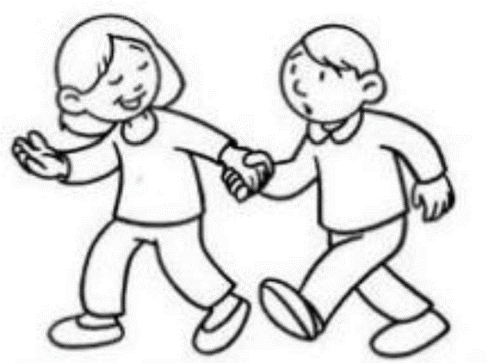
 | 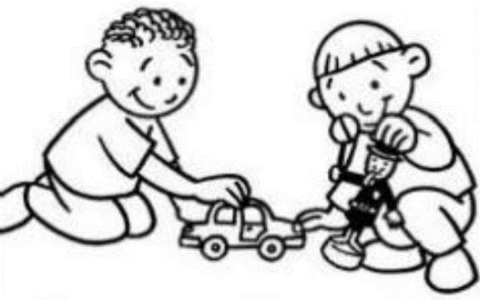
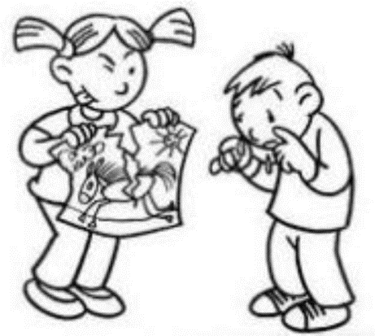 | 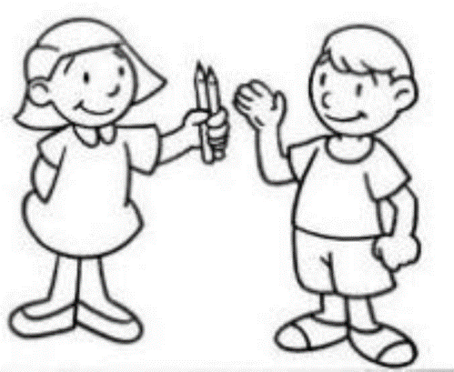

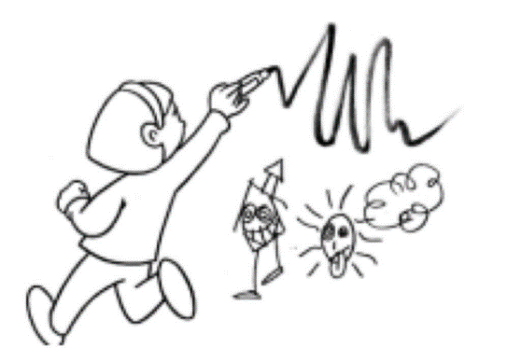 | 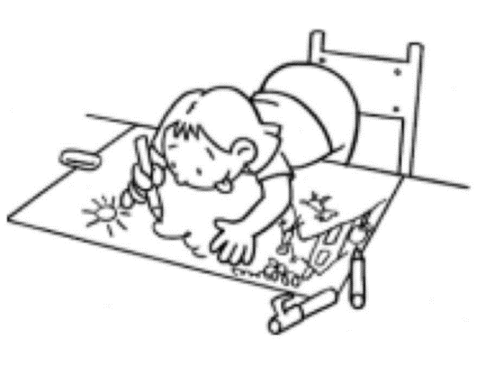
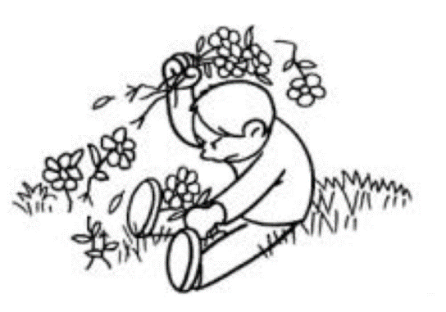 | 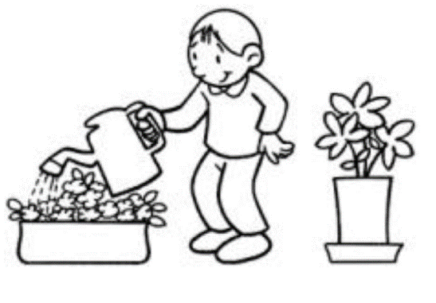
 | 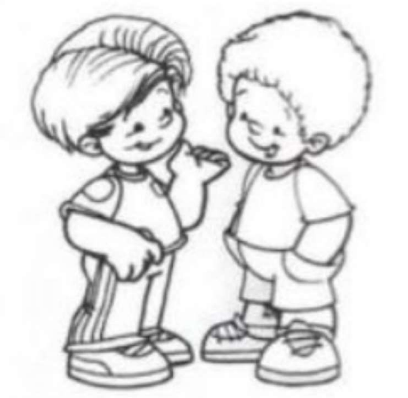
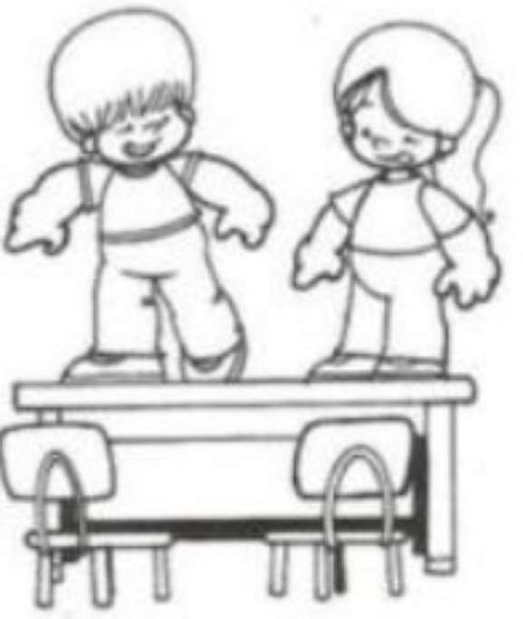 | 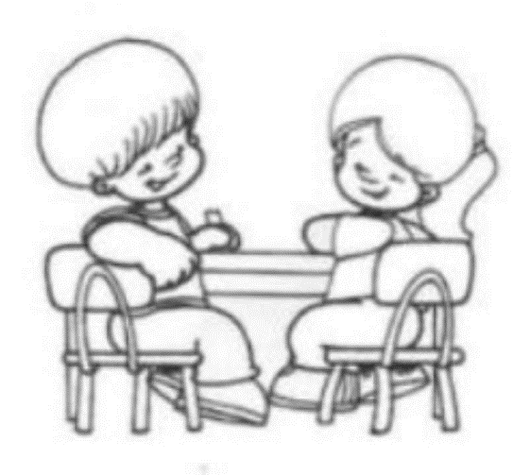

QUARTA DOMENICA DI QUARESIMA

LA PACE È … PERDONO

Scheda RAGAZZI 11-14 anni – Cresima

Obiettivi
In questo incontro cercheremo di aiutare i ragazzi:
- ad ascoltare il brano di Giovanni 3,14-21;
- a comprendere il vero significato della parola perdono;
- a comprendere la difficoltà del perdono ma la necessità di tale cammino come esperienza di speranza.

Innesto – Accoglienza
Per iniziare l’incontro proponiamo una testimonianza.

Gemma Calabresi
I ragazzi ascoltano la testimonianza di Gemma Calabresi. Si forniscono due versioni, la prima più breve e la seconda più lunga.
https://youtu.be/_qLm7U3EaW0
https://youtu.be/NKw1RsauX7Y

Per contestualizzare il video ai ragazzi, l’educatore/il catechista può documentarsi sulla vicenda andando a questo link:
https://www.famigliacristiana.it/articolo/gemma-calabresi-milite-perdonando-ho-ritrovato-la-speranza.aspx

Si stimola il confronto con le seguenti domande:
- Siete rimasti colpiti da questa forte testimonianza?
- Se doveste usare una parola per descrivere il vostro stato d’animo in questo momento, quale usereste?
- Cosa pensate delle parole di Gemma Calabresi?
- Voi come vi sareste comportati?

Brano biblico

Dal vangelo secondo Giovanni (3,14-21)

Simbolo

La torcia

Attività
Si invitano i ragazzi ad ascoltare attentamente la lettura o la narrazione del brano del vangelo di questa quarta domenica di Quaresima.
Per vedere bene in una stanza totalmente buia ci vuole una luce bella forte! Così nella vita di ogni persona il buio rappresenta il male, le opere malvagie. Gesù nel Vangelo di oggi ci dice Dio ha sempre un’attenzione speciale d’Amore per l’uomo: ci aspetta e ci raccomanda di avere fede. Così è successo agli ebrei che, ai tempi di Mosè, guardarono al serpente di rame ed ebbero salva la vita. Gli ebrei si erano comportati male, mormorando e lamentandosi contro Dio, dimenticando che li aveva liberati dalla schiavitù. Allora, Dio aveva mandato fra gli ebrei dei serpenti velenosi che li mordevano. Gli ebrei, avendo capito di aver sbagliato, chiedono perdono a Dio che, pieno di Amore, dirà a Mosè di costruire un serpente di rame e di metterlo su un’asta, in alto, per dare la possibilità a tutti di vederlo: se coloro che venivano morsi dai serpenti lo avessero guardato, avrebbero avuto salva la vita.
Gesù vuole salvare tutti, tutti quelli che credono in lui. Chi crede in Gesù vivrà per sempre con lui, anche dopo la morte (la vita eterna). Dio non vuole condannare nessuno, non è un Dio cattivo che punisce, ma un Dio buono. Dio mi perdona sempre perché mi ama. Come lui perdona me, io posso perdonare gli altri. Dio non ci giudica, ci salva con l’amore di Gesù e ci illumina. Gesù porta nella nostra vita la luce vera dell’amore e della misericordia del Padre.

Luce e tenebre
I ragazzi vengono divisi in due squadre: squadra “luce” e squadra “tenebre”. Si spengono le luci e viene chiesto ai ragazzi di utilizzare solo la torcia del loro cellulare.
I ragazzi si dispongono in una fila per ciascuna squadra da un lato della stanza; dall’altro lato della stanza si posiziona un cestino con dei cartoncini con una serie di comportamenti. Sarà l’educatore/il catechista che cercherà di formulare i comportamenti più frequenti all’interno del gruppo o comunque quelli che ricalcano maggiormente le dinamiche dei propri ragazzi. Se ne forniscono qui alcuni a titolo esemplificativo: aiutare l’amico, rispondere male al compagno, aiutare l’educatore a pulire le stanze, tristezza, fiducia, pace, pensare agli altri, rispetto, odio…
A turno, un componente per squadra raggiunge il cestino e con l’aiuto della torcia, cerca di recuperare un biglietto solo con un comportamento associato al nome della loro squadra.
La squadra luce dovrà recuperare: bontà, fiducia… etc.
La squadra tenebre dovrà recuperare: odio, tristezza, rispondere male… etc.
Vince la squadra che per prima avrà portato a casa tutti i propri cartoncini.
Al termine del gioco le due squadre, collaborando, dovranno cercare di abbinare un comportamento “luce” a un comportamento “tenebre”. Dopo un momento di confronto per abbinare i comportamenti, la/il catechista o l’educatore/trice aiuterà i ragazzi a comprendere che si è sempre davanti alla possibilità di scegliere. Spetta a ciascuno di noi capire quali sia il comportamento “illuminato” da tenere in ogni determinata circostanza per essere collaboratori nella costruzione del Regno di Dio, Regno di amore, di giustizia e di pace per tutti.

Strumenti
Il video testimonianza di Gemma Calebresi, supporto multimediale per vedere/sentire il video, cestino, torce dei cellulari, cartoncini con i comportamenti, il canto Luce del mondo di Daniele Ricci, Bibbia e una torcia.

Preghiera
Calmiamo le acque: basterà rimanere seduti in silenzio qualche istante. Prepariamo il clima: entriamo scalzi nel luogo della celebrazione, sediamoci per terra e chiediamo ai ragazzi di fare altrettanto, abbassiamo le luci, mettiamo al centro una Bibbia e una torcia.

Iniziamo con il canto Luce del mondo di Daniele Ricci.
Il canto lo trovi al link: https://youtu.be/zWXXvSQOG3Y

Aiutiamo i ragazzi a fare bene il Segno di croce.

Insieme: «Tu sei salvezza, Signore Gesù:
la tua vita è un dono d’amore,
i tuoi gesti fonte di guarigione,
le tue parole sorgente di misericordia.
Tu sei salvezza, Pastore buono:
hai attraversato la morte perché
ognuno di noi possa trovare la vita.
Tu sei salvezza, Crocifisso risorto:
in te siamo stati perdonati,
in te riconciliati con Dio.
Tu, Figlio amato, ci apri all’amore di Dio:
tu sei il suo amore
fattosi storia.
Lode a te, Signore Gesù! Amen».

Concludiamo con la recita del Padre nostro e il segno della croce.

